2025 年度华东区销售业绩报告
报告页次：3 页
归档编号：
本报告覆盖华东大区与华东南区两个销售片区，统计口径为含税销售额。
数据来源：销售管理系统与财务系统对账结果，金额单位：万元。
编制部门：销售管理部 审核：财务总监
一、季度销售明细
片区 | 区域 | 销售额 | 回款率 | 销售额 | 回款率 | 备注
华东大区 | 上海 | 1280 | 92% | 1465 | 95% | 超额完成
华东大区 | 江苏 | 986 | 88% | 1120 | 90%
华东南区 | 浙江 | 760 | 85% | 890 | 87% | 回款偏长
华东南区 | 安徽 | 540 | 80% | 616 | 83%
注：回款率 = 已回款金额 ÷ 含税销售额，四舍五入保留整数。
二、客户回款台账
客户名称 | 回款情况 |  | 回款率 | 备注
 | 合同金额 | 已回款
上海浦东城建集团 | 486.00 | 486.00 | 100% | 已结清
江苏恒通机械制造 | 320.50 | 280.00 | 87%
杭州云栖科技 | 275.80 | 200.00 | 73% | 逾期
苏州精密仪器 | 198.00 | 198.00 | 100% | 已结清
宁波海港物流 | 165.40 | 120.00 | 73%
合肥新能源 | 142.00 | 100.00 | 70% | 逾期
南京软件谷 | 128.60 | 128.60 | 100% | 已结清
温州轻工贸易 | 96.00 | 60.00 | 63%
无锡传感科技 | 88.50 | 88.50 | 100% | 已结清
芜湖装备制造 | 76.20 | 40.00 | 52% | 逾期
嘉兴纺织 | 65.00 | 65.00 | 100% | 已结清
徐州工程机械 | 54.30 | 30.00 | 55%
合计 | 2096.30 | 1796.10 | 86%
三、售后工单统计
工单类型 | 工单数 | 处理说明
硬件故障 | 42
  故障部件 | 工单数
  读卡器 | 18
  打印机 | 15
  显示屏 | 9
硬件故障 | 12 | 更换配件后复测通过
软件异常 | 27 | 远程处理，平均响应 2 小时
现场支持 | 15 | 派工上门，覆盖江浙沪皖
四、分片区年度目标完成情况
2025 年度（已结账）
片区 | 年度目标 | 完成率
华东大区 | 2400.00 | 101% | 达标
华东南区 | 1500.00 | 93% | 未达标
2026 年度（预算下达）
片区 | 年度目标 | 完成率
华东大区 | 2800.00 | —
华东南区 | 1750.00 | —
五、系统看板截图
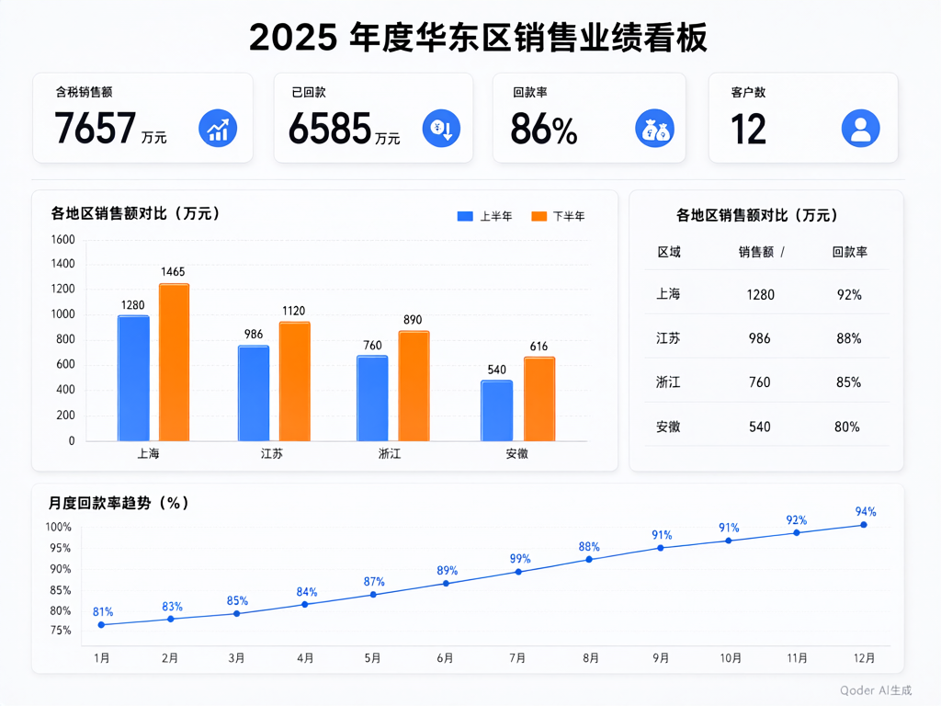
附图 1：销售管理系统业绩看板截图
以上数据截至 2025 年 12 月 31 日，最终以财务系统结账数为准。

